
Capacitación semipresencial dirigida a distintos Servidores Públicos
Del Estado de Nuevo León.
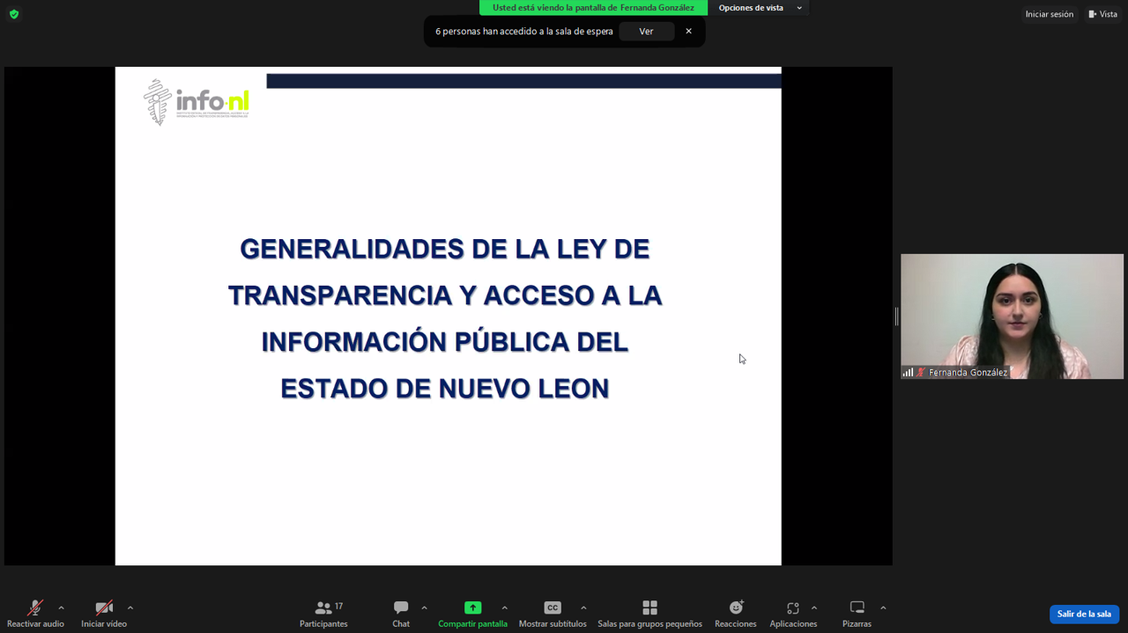 | Fecha: | 07/05/2024
 | Lugar: | semi-presencial
 | Hora: | 11:00 AM
 | Asistentes: | 40
 | Tema impartido: | Generalidades de la Ley de Transparencia y Acceso a la Información Pública del Estado de Nuevo León

A esta capacitación asistieron funcionarios de Fideicomiso de Desarrollo Urbano , Municipio Salinas Victoria, N.L., Instituto Estatal de las Mujeres de Nuevo León, Municipio Guadalupe, N.L., Municipio Juárez, N.L., Universidad Tecnológica Santa Catarina , Contraloría y Transparencia Gubernamental, Municipio Pesquería, N.L., Universidad Tecnológica Cadereyta, Instituto Municipal de Desarrollo Policial de Guadalupe, Fiscalía General de Justicia del Estado de Nuevo León , Municipio San Pedro Garza García, N.L., Corporación para el Desarrollo Agropecuario de Nuevo León, Fideicomiso Fondo de Fomento Agropecuario del Estado de Nuevo León, Municipio Iturbide, N.L., Instituto Estatal de Seguridad Pública.

